INDICAÇÃO Nº 1634/2017

Sugere ao Poder Executivo Municipal a roçagem e limpeza das dependências de Praça Pública, localizada defronte ao nº 1590 da Rua Floriano Peixoto, no bairro Vila Brasil.

Excelentíssimo Senhor Prefeito Municipal,

Nos termos do Art. 108 do Regimento Interno desta Casa de Leis, dirijo-me a Vossa Excelência para sugerir que, por intermédio do Setor competente, seja realizada a roçagem e limpeza das dependências de Praça Pública, localizada defronte ao nº 1590 da Rua Floriano Peixoto, no bairro Vila Brasil, neste município.

Justificativa:

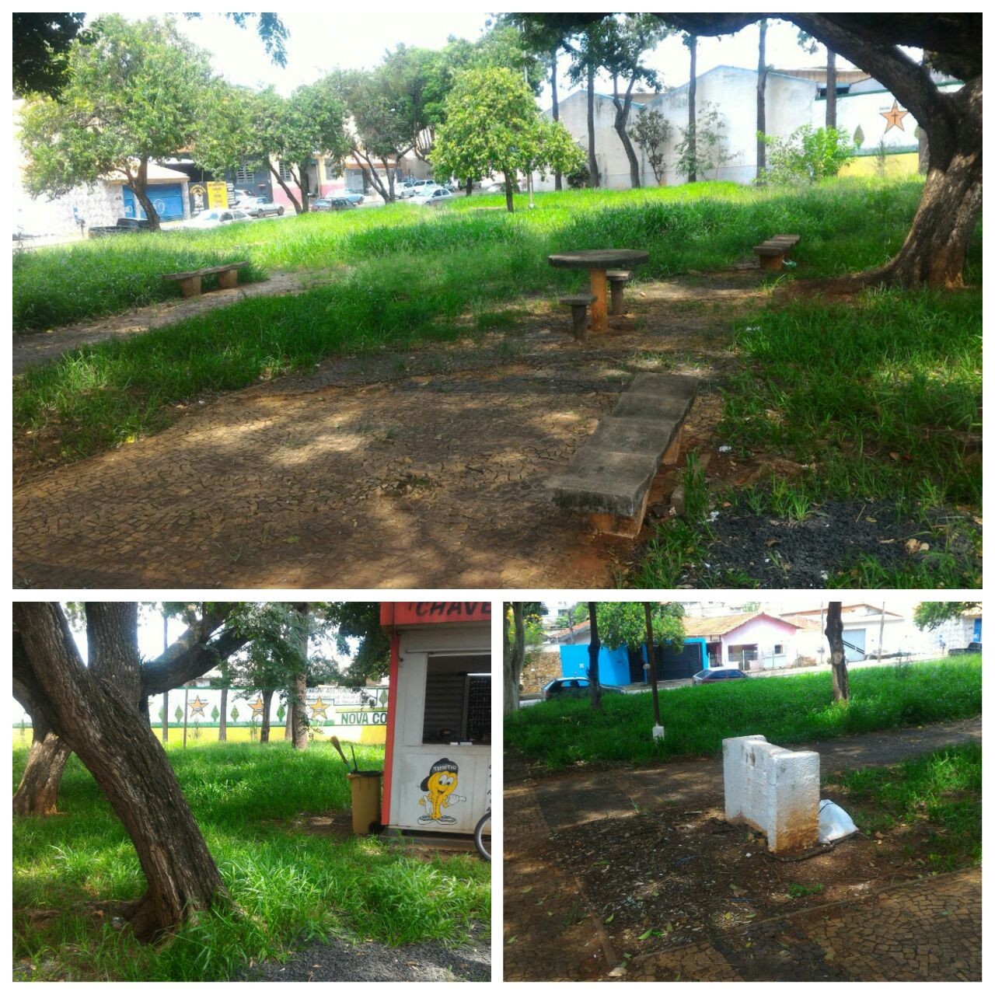

Conforme fotos acima, solicitamos a limpeza e roçagem da Praça pública localizada defronte ao nº 1590 da Rua Floriano Peixoto, no bairro Vila Brasil, haja vista o mato alto no local, o que vem trazendo transtornos aos munícipes que frequentam o local. Pedimos urgência no atendimento dessa indicação.

Plenário “Dr. Tancredo Neves”, em 13 de Fevereiro de 2.017.

JESUS VENDEDOR

-Vereador / Vice Presidente-

